**Дата**: 07.11.2024

**Клас**: 7-АБ

**Предмет**: англійська мова

**Тема:** Pack your bags. Плануємо подорож. Збираємося у подорож.

**Мета:** : формувати навички вживання лексичних одиниць по темі; удосконалювати навички читання, аудіювання й усного монологічного мовлення; розвивати пізнавальні інтереси учнів; виховувати інтерес до самостійного пошуку потрібної інформації, а також загальну культуру учнів.

**Вчитель**: Руда Д.В.

Хід уроку

1.Greeting

Good afternoon, guys! I’m glad to see you. Are you ready to start our lesson? All set?

2. Wаrm up / Listening

Уважно слухати аудіо трек і дати відповідь на питання вчителя

<https://www.youtube.com/watch?v=jy88ejZrPWw> .

3. Speaking

Have you ever been abroad?

Where have you been?

Are you planning on going anywhere for your next vacation?

If so, where?

Who with?

How long will you stay?

Are you afraid of going abroad alone?

Could you live in another country for the rest of your life?

Describe the most interesting person you met on one of your travels.

What was your best trip.

What was your worst trip.

Did your class in high school go on a trip together?

If so, where did you go?

How long did you stay?

How did you get there?

Do you have a driver's license?

Do you like to travel with children? Why or why not?

Do you like to travel with your mother? Why or why not?

Do you prefer summer vacations or winter vacations?

Do you prefer to travel alone or in a group? Why?

4. Повторення

Повторення граматики ( Present Perfect).

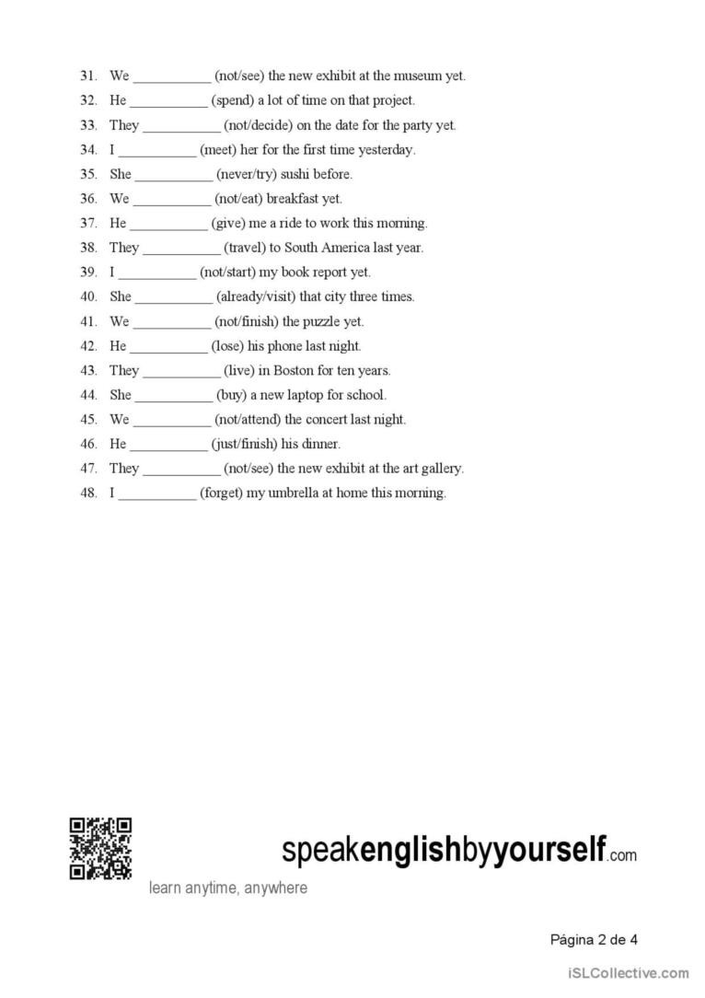

5. Writing

Вправа 3 стр 38. Вправа 1 стр 38.

6. Homework

1. Написати disadvantages and advantages подорожі .